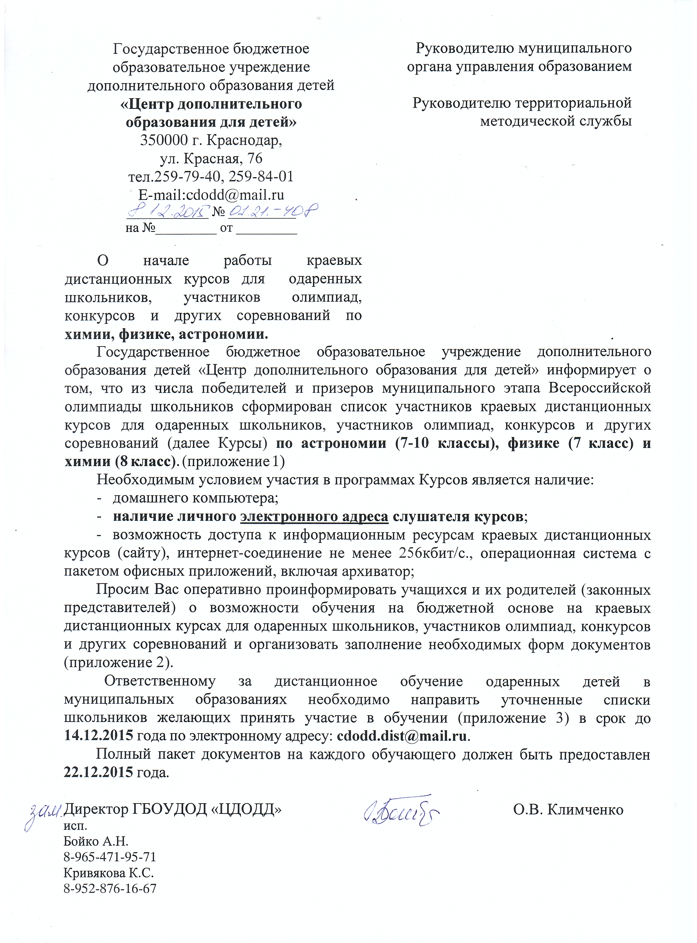
ПРИЛОЖЕНИЕ № 2
к письму ГБОУДОД «ЦДОДД»
от 8.12.2014 года № 01.21.- 408

Директору ГБОУ ДОД «ЦДОДД»,
Климченко О.В.
_____________________________________________________,
(фамилия, имя, отчество родителя, законного представителя)
родителя учащегося____________________________________,
(фамилия имя, отчество учащегося)
учащегося (ей) ___ класса школы №______________________
индекс___________ район_______________________________
города (станица, деревня, поселок)________________________

З А Я В Л Е Н И Е.

Прошу зачислить моего ребенка на бюджетные краевые дистанционные курсы для одаренных школьников, участников олимпиад, конкурсов и других соревнований в государственное бюджетное образовательное учреждение дополнительного образования детей «Центр дополнительного образования для детей» по предмету_______________________________________________________________.
Мой ребенок ________________________________________________________
(фамилия имя, отчество ребенка)
обязуется выполнять задания согласно программе обучения, в соответствии с установленным графиком, не допускать возможности передачи логина и пароля, входа в систему дистанционного обучения для одаренных детей третьих лиц.

О ребенке сообщаю следующие сведения:
1. Дата и место рождения _________________________________________________
2. Домашний адрес:
по прописке_____________________________________________________________
фактический_____________________________________________________________
3. Паспорт (свидетельство о рождении)_________________ № __________________
серия номер

кем и когда выдан
4. Домашний телефон_____________________________________________________
5. Мобильный телефон____________________________________________________
6. Личный (ребенка) e-mail________________________________________________

С лицензией на ведение образовательной деятельности ГБОУ ДОД «ЦДОДД», дающих право на ведение образовательной деятельности на основе программ основного общего и среднего полного образования углубленного уровня по направлениям, с правилами приема и графиком проведения учебных занятий ознакомлен(а).

_______________________________
(подпись родителя, законного представителя)
«_____»_________________20____ г.

Оператору персональных данных обучающегося

Адрес оператора: 350000, г. Краснодар, ул. Красная, 76
Цель обработки персональных данных:
Основной целью обработки персональных данных обучающихся является обеспечение наиболее полного исполнения образовательным учреждением своих обязанностей, обязательств и компетенций, определенных Федеральным законом «Об образовании», а также:
Целями обработки персональных данных обучающихся являются:
- обеспечение соблюдения законов и иных нормативных актов;
- соблюдение порядка и правил приема в образовательное учреждение;
- индивидуальный учет результатов освоения обучающимися обязательных программ, а также хранение архивов данных об этих результатах на бумажных носителях и/или электронных носителях;
- учет реализации права обучающихся на получение образования в соответствии с государственными стандартами в форме самообразования, экстерната, на обучение в пределах этих стандартов по индивидуальным учебным планам;
- использование в уставной деятельности с применением средств автоматизации или без таких средств, включая хранение этих данных в архивах и размещение в информационно – телекоммуникационных сетях с целью предоставления доступа к ним;
- заполнение базы данных автоматизированной информационной системы управления качеством образования в целях повышения эффективности управления образовательными процессами, проведения мониторинговых исследований в сфере образования, формирования статистических и аналитических отчетов по вопросам качества образования;
- обеспечение личной безопасности обучающихся;
- планирование, организация, регулирование и контроль деятельности образовательного учреждения в целях осуществления государственной политики в области образования.

От__________________________________________________________________________________
(фамилия, имя, отчество родителя, законного представителя обучающего, полностью)
Дата рождения (родителя)______________________________________________________________
Место рождения (родителя)_____________________________________________________________
Документ, удостоверяющий личность (родителя)___________________________________________
серия________________________ номер__________________________________________________
Проживающего:
адрес регистрации_____________________________________________________________________
_____________________________________________________________________________________
адрес фактического проживания_________________________________________________________
_____________________________________________________________________________________
Информация для контактов (телефон, e-mail)______________________________________________
Законного представителя______________________________________________________________
(кем приходится обучающемуся)
Обучающегося_______________________________________________________________________
(фамилия, имя, отчество обучающего, полностью)
Учащегося школы____________________________________________________________________
____________________________________________________________________________________
Дата рождения (обучающегося)_________________________________________________________
Место рождения (обучающегося)________________________________________________________
Документ, удостоверяющий личность (обучающегося)______________________________________
серия________________________ номер__________________________________________________
Проживающего:
адрес регистрации_____________________________________________________________________
____________________________________________________________________________________
адрес фактического проживания_________________________________________________________
____________________________________________________________________________________
Информация для контактов (телефон, личный e-mail)______________________________________

Согласие на обработку персональных данных обучающегося

Я _________________________________________________________________________________
(фамилия, имя, отчество родителя, законного представителя обучающего, полностью)
Подтверждаю свое согласие на обработку следующих персональных данных ________________
___________________________________________________________________________________
(фамилия, имя, отчество обучающего, полностью)
- Анкетные данные: данные о возрасте, информация для связи, данные о месте регистрации и проживании.
- Сведения о родителях (законных представителях): Ф.И.О., кем приходится, паспортные данные, адресную и контактную информация.
- Сведения о семье: сведения о попечительстве, опеке, отношение к группе социально не защищенных обучающихся.
Подтверждаю свое согласие на следующие действия с указанными выше персональных данных:
- сбор персональных данных;
- систематизация персональных данных;
- накопление персональных данных;
- хранение персональных данных;
- уточнение (обновление, изменение) персональных данных;
- использование персональных данных
- распространение/передачу персональных данных, в том числе: внутренние, внешние, рассылку сведений об успеваемости и посещаемости родителям (законным представителям) обучающихся в электронном (электронная почта, электронный журнал) и бумажном виде;
- ознакомление, обнародование, предоставление доступа к персональным данным иным способом;
- обезличивание персональных данных;
- блокирование персональных данных;
- уничтожение персональных данных.
Обязуюсь предоставить информацию об изменении персональных данных в течение месяца со дня получения документов об этих изменениях.
Подтверждаю, что ознакомлен (а) с документами образовательного учреждения, устанавливающими порядок обработки персональных данных, а также с моими правами и обязанностями в этой области.
Согласие на обработку персональных данных может быть отозвано мною путем направления Оператору письменного отзыва. Согласен, что Оператор обязан прекратить обработку персональных данных и уничтожить персональные данные в течение 3 (трех) рабочих дней с момента получения указанного отзыва.

Подпись__________________________________________________________________
(фамилия, имя, отчество родителя, законного представителя обучающего, полностью )

Независимая оценка качества образовательной деятельности организации

Государственное бюджетное образовательное учреждение дополнительного образования детей «Центр дополнительного образования для детей»

Анкета для проведения опроса потребителей образовательных услуг

(поставьте в пустой графе, напротив выбранного Вами ответа отметку в виде «Х»).

1. Считаете ли Вы, что работники организации доброжелательны, внимательны и вежливы?
Да, всегда и в любой ситуации
Не всегда
Скорее нет
Нет

2. Как Вы оцениваете качество предоставляемых образовательных услуг организации?
Отлично
Хорошо
Удовлетворительно
Неудовлетворительно

3. Удовлетворяет ли Вас организация дежурства и мероприятия по охране жизни и здоровья обучающихся в образовательной организации:
Полностью
Частично
Не удовлетворяет

4. Удовлетворяет ли Вас качество проводимых мероприятий, имеющих групповой характер (оздоровительных, спортивных, досуговых, культурно-массовых, профилактических и пр.):
Полностью
Частично
Не удовлетворяет

5. Оцените по 10-тибальной системе материально-техническое обеспечение образовательной организации
Материально-техническое обеспечение образовательной организации | Балл
Внутреннее оформление, оснащение оборудованием помещений организации
Состояние помещений организации (чистота, свежесть воздуха, тепло, освещение)
Оборудование, реквизиты, оснащение необходимыми материалами, инструментами для организации дополнительного образования детей
Благоустройство прилегающей территории образовательной организации

6. Оцените по 10-тибальной системе компетентность (профессионализмом) работников организации при предоставлении образовательных услуг?

Компетентность руководства и педагогических работников образовательной организации | Балл
Руководство и педагогические работники обладают навыками, необходимыми для работы в данной образовательной организации
Руководство и педагогические работники обеспечивают достаточный контроль образовательного процесса
Руководство и педагогические работники пользуются доверием родителей и других членов семей
Руководство и педагогические работники четко понимают свои функции
Руководство и педагогические работники хорошо знают проблемы и интересы обучающихся
Регулярно проводится опрос родителей по оценке работы руководства и педагогических работников

7. Оцените психологический климат в образовательной организации (поставьте в пустой графе, напротив выбранного Вами ответа отметку в виде «Х»).

Взаимоотношения: педагог-обучающийся | Всегда | Часто | Редко | Никогда
Обучающиеся чувствуют себя непринужденно в образовательной организации
Образовательная организация открыта для обучающихся с особыми потребностями
Руководство эффективно действует в чрезвычайной ситуации
Педагогический коллектив учитывает индивидуальные потребности и пожелания обучающихся в организации образовательного процесса
Обучающиеся могут обратиться за поддержкой, к руководству и педагогическим работникам, если, по их мнению, с ними обращаются ненадлежащим образом
Родители или другие члены семьи принимают активное участие в деятельности образовательной организации

8. Готовы ли Вы рекомендовать организацию, в которой обучаетесь Вы (обучается Ваш ребенок), родственникам и знакомым?

Да
Нет
Затрудняюсь ответить

ПРИЛОЖЕНИЕ № 1
к письму ГБОУДОД «ЦДОДД»
от 8.12.2014 года № 01.21.- 408
Список школьников, приглашенных на краевые дистанционные курсы по астрономии (7 – 11 классы),
химии (8 класс) и физике (7 класс)
 | Фамилия | Имя | Отчество | Класс | ОУ | Муниципальное образование | Предмет
 | Конанирова | Яна | Александровна | 7 | МБОУ СОШ № 1 | Анапа | астрономия
 | Ляшенко | Григорий | Сергеевич | 9 | МБОУ СОШ №4 | Анапа | астрономия
 | Мацокина | Валерия | Валерьевна | 8 | МБОУ СОШ № 1 | Анапа | астрономия
 | Оганесян | Лиля | Артуровна | 8 | МБОУ СОШ № 1 | Анапа | астрономия
 | Ушакова | Марина | Александровна | 10 | МБОУ СОШ № 1 | Анапа | астрономия
 | Калинина | Виктория | Александровна | 8 | МБОУ СОШ № 5 | Белоглинский район | астрономия
 | Смолеха | Инна | Владимировна | 10 | МБОУ СОШ № 11 | Белоглинский район | астрономия
 | Дунай | Александр | Александрович | 10 | МБОУ СОШ № 68 | Белореченский район | астрономия
 | Корнюшкина | Анна | Сергеевна | 9 | МБОУ СОШ № 68 | Белореченский район | астрономия
 | Савинов | Дмитрий | Евгеньевич | 8 | МБОУ СОШ № 5 | Белореченский район | астрономия
 | Деревенец | Елизавета | Николаевна | 10 | МБОУ СОШ № 2 | Геленджик | астрономия
 | Процело | Дмитрий | Денисович | 9 | МБОУ СОШ № 5 | Геленджик | астрономия
 | Ходунова | Ангелина | Алексеевна | 7 | МАОУ СОШ№8 | Геленджик | физика
 | Лебедь | Анастасия | Андреевна | 10 | МБОУ СОШ №7 | Гулькевичский район | астрономия
 | Ананьева | Полина | Юрьевна | 7 | МБОУ СОШ № 29 | Динской район | астрономия
 | Подтынченко | Данил | Тарасович | 7 | МБОУ СОШ № 29 | Динской район | астрономия
 | Соломахина | Виктория | Андреевна | 9 | МБОУ СОШ № 6 | Динской район | астрономия
 | Трофименко | Илья | Александрович | 7 | ЧОУ СОШ № 1 | Динской район | астрономия
 | Трофименко | Илья | Александровч | 7 | ЧОУ СОШ№1 | Динской район | физика
 | Аракелян | Ани | Эдуардовна | 10 | МАОУ СОШ №11 | Ейский район | астрономия
 | Барсегян | Руслан | Ваникович | 5 | МАОУ СОШ №11 | Ейский район | астрономия
 | Липайкин | Павел | Андреевич | 7 | МАОУ СОШ №11 | Ейский район | астрономия
 | Матерновский | Данил | Анатольевич | 8 | МАОУ СОШ №11 | Ейский район | астрономия
 | Платонова | Мирослава | Вячеславовна | 9 | МАОУ СОШ №11 | Ейский район | астрономия
 | Сорокина | Анастасия | Константиновна | 9 | МАОУ СОШ №11 | Ейский район | астрономия
 | Фроликова | Алина | Васильевна | 9 | МБОУ лицей № 4 | Ейский район | астрономия
 | Безрукавая | Виктория | Сергеевна | 10 | МБОУ СОШ №17 | Кавказский район | астрономия
 | Клабукова | Анастасия | Сергеевна | 7 | МБОУ СОШ №44 | Кавказский район | физика
 | Книга | Ольга | Сергеевна | 8 | МБОУ СОШ № 18 | Кавказский район | астрономия
 | Махно | Даниил | Дмитриевич | 8 | ГБОУКККК | Кавказский район | химия
 | Паненко | Семен | Олегович | 7 | МАОУ лицей №3 | Кавказский район | физика
 | Сабристова | Дарья | Максимовна | 7 | МАОУ СОШ№1 | Калининский район | физика
 | Некрасов | Дмитрий | Николаевич | 7 | ООШ №25 | Каневской | физика
 | Деревянченко | Дарья | Евгеньевна | 8 | МБОУ лицей | Каневской район | химия
 | Попова | Ульяна | Сергеевна | 8 | МБОУ лицей | Каневской район | химия
 | Алексеев | Олег | Павлович | 9 | МБОУ СОШ №5 | Кореновский район | астрономия
 | Алексеев | Вячеслав | Ивавнович | 7 | МБОУ СОШ № 1 | Кореновский район | астрономия
 | Круглая | Ирина | Александровна | 8 | МОБУ СОШ № 25 | Кореновский район | химия
 | Базикало | Екеатерина | Александровна | 8 | СОШ№ 5 | Красноармейский район | химия
 | Клишина | Полина | Николаевна | 8 | СОШ№ 10 | Красноармейский район | химия
 | Андреенко | Андрей | Юрьевич | 7 | МБОУ лицей № 48 | Краснодар | физика
 | Гриб | Вячеслав | Сергеевич | 8 | МБОУ СОШ № 39 | Краснодар | химия
 | Кандельянц | Назар | Павлович | 10 | МБОУ лицей № 4 | Краснодар | астрономия
 | Ковалев | Анатолий | Игоревич | 8 | МБОУ СОШ № 51 | Краснодар | астрономия
 | Козлов | Владимир | Михайлович | 7 | МБОУ лицей № 4 | Краснодар | физика
 | Крупеников | Никита | Андреевич | 8 | МБОУ лицей № 48 | Краснодар | химия
 | Кулик | Егор | Александрович | 10 | МБОУ гимназия № 33 | Краснодар | астрономия
 | Максимова | Анастасия | Анатольевна | 9 | МБОУ гимназия № 18 | Краснодар | астрономия
 | Петухова | Валерия | Сергеевна | 10 | МБОУ СОШ № 47 | Краснодар | астрономия
 | Пешков | Кирилл | Дмитриевич | 7 | МБОУ гимназия № 88 | Краснодар | физика
 | Помогаев | Даниил | Дмитриевич | 7 | МБОУ гимназия № 92 | Краснодар | физика
 | Смирнов | Юрий | Андреевич | 8 | МОУ СОШ № 101 | Краснодар | астрономия
 | Апарин | Кирилл | Анатольевич | 8 | МАОУ СОШ №3 | Курганинский район | химия
 | Векленко | Оксана | Владимировна | 9 | МБОУ СОШ № 15 | Курганинский район | астрономия
 | Кругова | Наталья | Сергеевна | 8 | МАОУ СОШ №9 | Курганинский район | химия
 | Титоров | Павел | Сергеевич | 7 | МАОУ СОШ №9 | Курганинский район | физика
 | Мкоян | Мисак | Степанович | 8 | МАОУ СОШ № 6 | Кущевский | химия
 | Наконечный | Леонид | Александрович | 7 | МАОУ СОШ № 4 | Кущевский | химия
 | Олейник | Мария | Олеговна | 8 | МАОУ СОШ № 6 | Кущевский | химия
 | Ахметов | Сергей | Михайлович | 7 | МАОУ СОШ №23 | Кущевский район | физика
 | Ильинов | Дмитрий | Александрович | 9 | МАОУ СОШ № 4 | Кущевский район | астрономия
 | Миранян | Михаил | Арташевич | 7 | МАОУ СОШ №23 | Кущевский район | физика
 | Рахманова | Софья | Александровна | 9 | МБОУ СОШ № 30 | Кущевский район | астрономия
 | Иконников | Дмитрий | Андреевич | 8 | МБОУ СОШ № 1 | Ленинградский район | астрономия
 | Немчинова | Екатерина | Юрьевна | 10 | МБОУ СОШ №1 пос.Мостовского | Мостовский район | астрономия
 | Коршикова | Анна | Ганнедьевна | 10 | МОБУСОШ № 11 | Новокубанский район | астрономия
 | Небесный | Кирилл | Анатольевич | 10 | МОБУГ № 2 | Новокубанский район | астрономия
 | Агеев | Денис | Дмитриевич | 7 | МБОУ СОШ № 5 | Новопокровский район | астрономия
 | Белоус | Ульяна | Аркадьевна | 9 | МБОУ СОШ № 5 | Новопокровский район | астрономия
 | Прасоленко | Ксения | Сергеевна | 9 | МБОУ СОШ № 1 | Новопокровский район | астрономия
 | Сопко | Дарья | Сергеевна | 9 | МБОУ СОШ № 1 | Новопокровский район | астрономия
 | Тюфанова | Маргарита | Валерьевна | 9 | МБОУ СОШ № 7 | Новопокровский район | астрономия
 | Гирда | Дмитрий | Сергеевич | 9 | МАОУ гимназия № 6 | Новороссийск | астрономия
 | Лукаш | Владислав | Валерьевич | 10 | МАОУ СОШ № 40 | Новороссийск | астрономия
 | Чугунов | Владислав | Владимирович | 7 | ЧОУ гимназия № 1 | Новороссийск | физика
 | Шмидберская | Арина | Павловна | 7 | МАОУ СОШ № 28 | Новороссийск | физика
 | Бескопыльный | Егор | Романович | 8 | МБОУ СОШ№ 1 | Павловский район | химия
 | Сизых | Анна | Алексеевна | 7 | МАОУ СОШ №2 | Павловский район | физика
 | Мартиросян | Милена | Павловна | 10 | МАОУ лицей | Северский район | астрономия
 | Гаврилов | Данила | Сергеевич | 7 | МБОУ СОШ № 25 | Славянский район | астрономия
 | Дядина | Дарья | Юрьевна | 10 | МБОУ лицей № 1 | Славянский район | астрономия
 | Дёмин | Данила | Александрович | 7 | МОБУ лицей № 22 | Сочи | химия
 | Меликян | Давид | Владимирович | 7 | МОБУ лицей №59 | Сочи | физика
 | Ткачева | Александра | Владимировна | 7 | МОБУ лицей №59 | Сочи | физика
 | Чернобривец | Никита | Григорьевич | 7 | МОБУгимназия 1,ЦТРиГО | Сочи | физика
 | Горбасенко | Лидия | Вячеславовна | 8 | МАОУ "СОШ №2" | Тбилисский район | химия
 | Дубровская | Анна | Андреевна | 8 | МБОУ "СОШ № 1" | Тбилисский район | химия
 | Горчакова | Анна | Владимировна | 8 | МБОУ СОШ № 9 | Темрюкский район | химия
 | Ерёменко | Виктор | Сергеевич | 9 | МАОУ СОШ № 13 | Темрюкский район | астрономия
 | Степанченко | Даниил | Олегович | 7 | МАОУ СОШ№13 | Темрюкский район | физика
 | Фролкина | Дарья | Владимировна | 7 | МБОУ СОШ№4 | Темрюкский район | физика
 | Диденко | Никита | Григорьевич | 7 | МБОУ СОШ № 18 | Тимашевский район | астрономия
 | Шахматова | Наталья | Дмитриевна | 8 | МБОУ гимназия № 8 | Тихорецкий район | астрономия
 | Широбоков | Алексей | Сергеевич | 7 | МАОУ СОШ №3 | Усть-Лабинский район | физика

Старший методист дистанционного направления К.С. Кривякова
учебного отдела

ПРИЛОЖЕНИЕ № 3
к письму ГБОУДОД «ЦДОДД»
от 8.12.2014 года № 01.21.- 408
Список на бюджетные краевые дистанционные курсы для одаренных школьников, участников олимпиад, конкурсов и других соревнований

___________________________________________________________________________________
Муниципальное образование

№ | Фамилия | Имя | Отчество | Класс | ОУ | МО | предмет | Личный  e-mail учащегося

*Данную форму в формате Word необходимо прислать по электронному адресу: cdodd.dist@mail.ru в срок до 14.12.2015 г

